基于单目视觉的目标物测量装置
摘要：本装置是基于单目视觉原理构建的目标物测量系统，由机械支架、测量电路、人机交互模块和视觉单元四个部分组成。系统以 STM32F103C8T6 微控制器为核心控制单元，结合树莓派图像处理平台构成双处理器架构，其中树莓派搭载宽视场角摄像头作为视觉传感单元。测量过程中，摄像头采集的原始图像数据通过仿射变换进行几何校正，结合改进的投影几何算法完成三维空间坐标解算。最终，测量数据通过串口通信传输至主控单元，在 7 英寸电容触摸屏上实现可视化显示。系统实现了非接触式目标物测量功能，可精确获取被测物与基准线的间距，同时支持平面几何图形的边长或直径测量，良好地达到题目要求。
关键词：单目视觉；仿射变换；坐标解算；人机交互

一、方案论证

1. 方案的比较与选择
1.1 图像处理单元选择
方案一：OpenMV 。OpenMV 模块优点是环境配置简单、使用便捷，功耗低，体积小巧、重量较轻，便于安装在设备上。缺点是处理器性能有限， 运行内存较小，图像处理效率受限，摄像头分辨率不高，图像处理精度低。
方案二：Raspberry Pi5。Raspberry Pi 5 可外接高分辨率工业摄像头，其 BCM2712处理器性能优秀，运行内存较大，可部署 OpenCV 进行复杂的图像处理；缺点是功耗大，环境配置复杂，开发难度大。
方案比较与选择：本装置涉及大量图像处理运算，目标物以及几何图形的识别要求有较高的分辨率，对视觉处理性能要求高。OpenMV 的处理器性能和摄像头分辨率不能满足要求，故选择基于 OpenCV 的 Raspberry Pi 5 作为装置的图像处理单元。
1.2 电流测量方案选择
方案一：采样电阻法。采样电阻法原理是通过测量电流流经精密电阻产生的压降，再利用欧姆定律计算电流值。其最大的优点是成本低，电路简单，响应速度快，适合高频或瞬态电流测量。但其会引入额外功耗，从而导致发热问题。
方案二：霍尔效应传感器。霍尔效应传感器测量电流原理是利用霍尔元件检测磁场强度变化，输出与电流成正比的电压信号。优点是非接触式测量，电气隔离安全性高，支持大电流测量。缺点是存在测量精度较低，响应速度慢。
方案比较与选择：本装置需要实时检测直流稳压电源对测量装置整机的供电电流，对电流测量响应速度有很高要求；同时，对电流测量的精度要求也比较高，因此选择响应速度较快，测量精度较高的采样电阻法作为装置电流测量方案。

2. 方案描述
本装置以 STM32F103C8T6 作为主控芯片，以树莓派作为图像处理核心，将摄像头拍摄的图片进行仿射变换与坐标解算处理后，得到目标物距离和几何图形边长、直径信息，然后将数据信息传送给主控芯片在显示屏上进行显示。
基础要求的任务中，视觉系统对图像使用几何投影法进行线性变换，可以得到目标物距离基准线的距离 D，以及目标物几何图形边长或直径 x，然后经过主控制器在显示屏上显示。发挥目标物测量时，视觉系统对图像的处理较为复杂，需要处理单个或多个不同状态下的正方形，先运用深度学习、仿射变换等算法处理目标物，然后再测量目标

物到基准线距离及面积最小正方形边长 x。装置系统框图如图 1 所示。
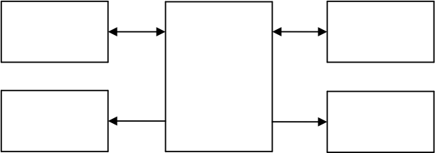
串口屏

供电电流
测量电路
树莓派

按键
STM32
F103C8T6
主控
UART

GPIO
UART

ADC

图 1 系统框图
本装置的机械结构以铝型材和木板为主要材料，通过铜柱和螺丝螺母进行支撑和连接，单目视觉目标物测量装置的机械结构如图2 所示。
串口屏激光笔

树莓派
摄像头

图 2 机械结构图

二、理论分析与计算

1. 单目视觉测量原理
本装置的目的是运用单目视觉系统进行目标物与基准线距离测量，具体方法是通过图像中的几何关系，从二维图像中推断三维空间中的距离信息。
首先需要对摄像头镜头进行畸变矫正，具体流程为使用OpenCV 库的角点检测函数检测角点，再结合坐标结算函数 calibrateCamera 计算相机内参矩阵 K 和畸变系数 D：
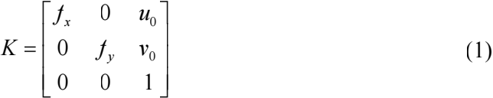
D = [k1 k2 p1 p2 k3] (2)

式中，f 为摄像头焦点，u0、v0 为主点坐标，k1、k2、k3 为相机内参数。通过 undistort函数校正图像畸变，然后运用单平面标定法进行像素当量计算。
令物面上黑线边内框对角线的长度为 L ，在图像中的像素宽度为 W。如式（3），像素当量 S 的值为：
S 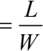 (3)
目标物到基准线的距离测量可运用相似三角形原理，其示意图如图 3 所示。所使用的摄像头焦距为f，则距离 D 计算式如式（4）：
D = S * f (4)
L
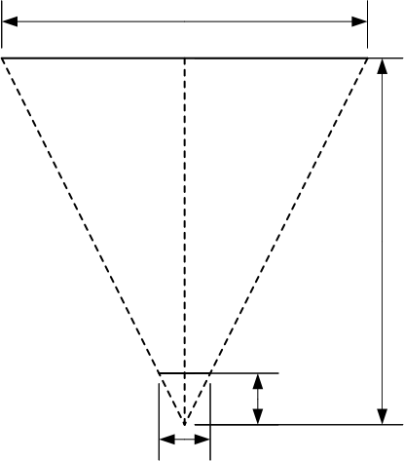
焦距f

W
距离D

图 3 距离测量原理示意图
同理，目标物面上几何图形边长或直径 x 由式（5）得到：
x = S *d (5)
式中，d 为图像中几何图形的边长或直径的像素点数目。

2. 图像仿射变换理论分析
测量任务中需要将偏转夹角θ 后的目标物进行仿射变换。仿射变换是将图片投影到一个新的平面，也称作投影映射。通用变换公式为：
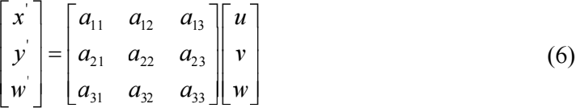
上式中 u 和 v 是原始图片中的坐标，对应得到变换后图片坐标 x 和 y，其中 x 和 y与 u 和 v 坐标的关系式为：

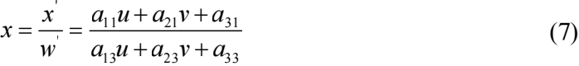

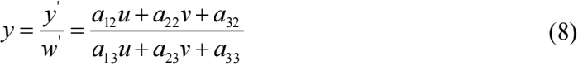
式中，a11 至 a33 均为图像变换系数。进行仿射变换后即可得到图像中几何图形的像素长度，从而由这些像素长度通过关系式得到测量数据信息。

三、电路与程序设计

1. 电路设计分析

测量装置外接 5V 直流稳压电源，经过电流测量电路后，为主控电路和树莓派供电。
图 4 为电流测量电路原理图，采用电流检测芯片INA282 进行输入电流测量，该芯片能够抑制共模信号放大差分信号，将采样电阻上压降差分放大 50 倍输出，再由压阻关系得到输入电流值，从而提高电流测量精度，增强电路抗扰性。
5V+
8
5 C5 C4
7
6
R4
1kΩ
OUT
C6
R2
10Ω
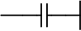
33nF
10mΩ
C1
820nF
100nF 10uF
U1
-IN
GND
REF2
NC
R3 5V-
+IN
REF1
V+
OUT
C2

33nF
3.3nF
R1
10Ω
INA282AIDR
1
2
3
4
5V-
C3

图 4 电流测量电路图

2. 低功耗措施
本装置从线路损耗、硬件损耗两个方面降低功耗。首先是降低线路损耗， 装置电路使用截面积 2.5mm2 的导线，能够减小线路电阻，降低功率损耗。其次，为了降低硬件损耗，在保证测量性能满足要求情况下，采用低功耗的硬件，例如使用 STM32F103 代替 STM32F407 作为主控芯片，使用显示屏进行数据显示时，降低显示屏背光亮度，关闭树莓派空闲外设，从而降低测量装置的硬件功耗。此外，还能从算法优化上降低功耗，例如采用几何映射关系测量距离，而不是神经网络测距，从而降低树莓派运行程序功耗。

3. 程序设计

本装置分为控制系统和视觉系统两部分，主控芯片承担控制串口显示屏等外设以及
测量输入电流的任务；视觉系统由树莓派和摄像头组成，承担图像处理的任务。
主控制系统的程序逻辑如流程图 5 所示。程序进行初始化后，主控芯片 ADC 外设实时读取电流测量模块输出电压，转化为电流并显示。一键启动后，装置立即执行测量任务，即对图像信息进行处理。测量完成后，视觉系统测量结果数据发送给主控芯片，然后在显示屏上显示测量结果。
否
结束

串口屏显示

是
测量完成

图像处理
开始

初始化

电流测量

一键启动

图 5 测量装置控制程序流程图

四、测试方案与测试结果

1. 测试环境
依照题目要求，安排测试环境如表 1 所示：

表 1 基于单目视觉的目标物测量装置测试器件表

测试器件名称 | 测试器件种类 | 测试器件说明
电源 | 直流稳压电源 | 给装置提供电压
计时器 | 秒表 | 用于计时
测量仪器 | 卷尺和量角器 | 测量距离和角度

2. 测试方法
2.1 基本要求
（1）从基本目标物中随机取出一个摆在轴线上指定的位置。测量并显示 D 和x。

（2）从余下目标物中随机取出一个，摆在轴线上指定位置，测量并显示 D 和x。
（3）将最后一个目标物摆在轴线上的指定位置上，测量并显示 D 和x。
（4）测量供电电流的实际值，并与测量值比较求出相对误差绝对值。
2.2 发挥部分
（1）从发挥目标物取一个，摆在轴线上。测量并显示距离 D 和边长x。
（2）从余下的目标物取一个，摆在轴线指定位置。测量并显示距离 D 和边长x。
（3）取出物面上正方形带数字编号的发挥目标物，摆在轴线上某一指定位置。向测量装置的串口屏输入指定正方形编号。一键启动装置，测量并显示距离 D 和边长x。
（4）取出最后一个发挥目标物，摆在轴线上某一指定位置。水平转动目标物， 使物面与轴线间成 30o~60o 的夹角θ。一键启动装置，测量并显示物面上正方形的边长x。
（5）实时监测并显示测量装置的功耗 P，并且更新测试过程中的最大功耗 Pmax。

3. 测试结果
3.1 基础要求
（1）边长为 12cm 的正方形放在轴线上 150cm 位置。测试 3 次，记录测试结果。

表 2 基础要求（1）测试记录表
测试序号 | 距离 D |  | 边长 x |  | 使用时间
测试序号 | 测量距离 | 实际距离 | 测量边长 | 实际边长 | 使用时间
1 | 149.15cm | 150.00cm | 11.52cm | 12.00cm | 2.11s
2 | 148.79cm | 150.01cm | 12.41cm | 12.00cm | 2.42s
3 | 151.28cm | 150.01cm | 11.98cm | 12.00cm | 1.55s
（2）将直径为 10cm 的圆摆在轴线上 180cm 位置。测试 3 次，记录测试结果。

表 3 基础要求（2）测试记录表
测试序号 | 距离 D |  | 直径 x |  | 使用时间
测试序号 | 测量距离 | 实际距离 | 测量直径 | 实际直径 | 使用时间
1 | 182.21cm | 180.00cm | 10.21cm | 10.00cm | 1.28s
2 | 181.22cm | 180.00cm | 9.86cm | 10.00cm | 1.81s
3 | 179.48cm | 180.00cm | 10.41cm | 10.00cm | 1.43s
（3）将边长为 13cm 的等边三角形摆在轴线上距离基准线 190cm 的位置上进行测量，连续测试 3 次，测试结果如表 4 所示。

表 4 基础要求（3）测试记录表
测试序号 | 距离 D |  | 边长 x |  | 使用时间
测试序号 | 测量距离 | 实际距离 | 测量边长 | 实际边长 | 使用时间
1 | 192.12cm | 190.00cm | 13.21cm | 13.00cm | 1.84s
2 | 191.21cm | 190.00cm | 12.78cm | 13.00cm | 1.66s
3 | 189.88cm | 190.00cm | 13.41cm | 13.00cm | 1.52s
（4）测量电流的实际值与测量值相对误差，测试 3 次，测试结果如表 5 所示。

表 5 基础要求（4）测试记录表

测试序号 | 实际电流 | 测量电流 | 误差绝对值
1 | 1.14A | 1.16A | 1.75%
2 | 1.22A | 1.20A | 1.64%
3 | 0.98A | 1.00A | 2.04%
3.2 发挥部分
（1）将单个正方形，摆在轴线上 100cm 位置。测量 3 次，测试结果如表 6 所示。

表 6 发挥部分（1）测试记录表

测试序号 | 距离 D |  | 边长 x |  | 使用时间
测试序号 | 测量距离 | 实际距离 | 测量边长 | 实际边长 | 使用时间
1 | 101.33cm | 100.01cm | 7.16cm | 7.00cm | 1.21s
2 | 100.51cm | 100.10cm | 6.89cm | 7.00cm | 1.41s
3 | 100.43cm | 100.06cm | 7.21cm | 7.00cm | 1.33s
（2）将面积不等、彼此分离的正方形组合图形摆在轴线 140cm 位置。测试 3 次。

表 7 发挥部分（2）测试记录表

测试序号 | 距离 D |  | 最小面积正方形边长x |  | 使用时间
测试序号 | 测量距离 | 实际距离 | 测量边长 | 实际边长 | 使用时间
1 | 140.43cm | 140.00cm | 6.04cm | 6.00cm | 1.25s
2 | 141.18cm | 140.00cm | 6.31cm | 6.00cm | 1.46s
3 | 139.69cm | 140.00cm | 6. 16cm | 6.00cm | 1.32s

（3）将正方形带数字编号的发挥目标物，摆在轴线上距离基准线 150cm 位置。测量数字编号 5 正方形，该任务测试 3 次，测试结果如表 8 所示。

表 8 发挥部分（3）测试记录表

测试序号 | 距离 D |  | 数字编号 5 正方形边长 x |  | 使用时间
测试序号 | 测量距离 | 实际距离 | 测量边长 | 实际边长 | 使用时间
1 | 150.36cm | 150.00cm | 8.22cm | 8.00cm | 1.46s
2 | 150.19cm | 150.02cm | 7.86cm | 8.00cm | 1.42s
3 | 149.21cm | 150.01cm | 8.11cm | 8.00cm | 1.75s
（4）将目标物为两个重叠、面积不等的正方形，摆在轴线上距离基准线 120cm位置，且使物面与轴线间成45°。测试 3 次，测试结果如表 9 所示。

表 9 发挥部分（4）测试记录表

测试序号 | 距离 D |  | 面积最小正方形边长x |  | 使用时间
测试序号 | 测量距离 | 实际距离 | 测量边长 | 实际边长 | 使用时间
1 | 120.9.5cm | 120.00cm | 7. 11cm | 7.00cm | 1.55s
2 | 120.6.9cm | 120.00cm | 7.07cm | 7.00cm | 1.39s
3 | 119.42cm | 120.00cm | 7.35cm | 7.00cm | 1.71s
（5）将测试过程中的最大功耗 Pmax 记录于下表，测试机会为 3 次。

表 10 发挥部分（5）测试记录表

测试序号 | 最大功耗 Pmax
1 | 7.14W
2 | 7.42W
3 | 6.81W

4. 测试结果分析
由结果数据可知，本装置在基础任务中距离 D 测量误差在 5cm 内，边长或直径 x测量误差在 1cm 以内，测量时间不超过 5s，电流的测量误差也在 5%之内，满足题目要求。发挥部分测量任务的距离 D 测量误差小于 2cm，边长 x 测量误差小于0.5cm，测量时间不超过 5s，满足题目要求。在满足装置的精度等性能要求下， 整个装置的最大功耗在 7W 左右。可见本装置符合题目要求，能很好地完成目标物的测量任务。

